Муниципальное казенное общеобразовательное учреждение
«Средняя общеобразовательная школа №3»
с. Булыга-Фадеево Чугуевского района Приморского края

Лучшая разработка урока

Урок информатике в 9 классе
по теме «Понятие о программировании. Программирование на языке Scratch»

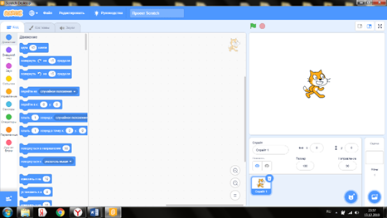
Федорова Алевтина Николаевна
Федорова Алевтина Николаевна
учитель информатики
с. Булыга - Фадеево
ул. Колхозная дом 53 кв.2
тел. 89510082012
2021 год
Введение
"Компьютер выдаёт только то, что в него ввели.
Секрет успеха – не информация, а люди"
Ли Якокка
Развитие технического прогресса идёт семимильными шагами. Ещё сравнительно недавно по историческим меркам люди общались на расстоянии при помощи голубиной почты. Чуть позже был изобретён телеграф, телефон. Сейчас различные гаджеты прочно поселились рядом с нами и человек не представляет свою жизнь без смартфонов, планшетов, компьютеров. Они вошли в нашу жизнь где-то злым роком, где-то добрым помощником и советчиком. Мы, не задумываясь, всякий раз обращаемся к ним за помощью и просто, для развлечений.
Не случайно эпиграфом для своей работы я выбрала слова американского предпринимателя Ли Якокка, ведь основная составляющая работы за компьютером – понимание того, что делаешь. Часто не задумываясь прибегают к помощи тех или иных компьютерных программ, детей охватила компьютерная игромания. До недавнего времени лишь немногих интересовал вопрос, а что же там внутри, как устроена и как работает та или другая программа, как слушается и понимает нас персонаж игры? Дети – это такая часть общества, которой свойственна тяга к неизвестному, неизведанному, непонятному. В раннем детстве, получив в подарок красивую и яркую игрушку и вдоволь наигравшись, они задумываются над вопросом: а что же там внутри? То же происходит у многих сейчас и с компьютерными играми.
Зачем нужен Scratch для детей? Среда позволяет развивать мышление, логику, творческие данные. Обучает искусству программирования в форме игры, что значительно облегчает восприятие сложных понятий.
За программированием стоит будущее планеты! С каждым днем увеличивается число приложений, программ, делающих жизнь человека комфортнее и проще. Буквально с пеленок наши дети погружаются в цифровую среду: смотрят мультфильмы, общаются по скайпу, играют в интерактивные игры. Для них не должно быть загадкой, как подобные вещи появляются на свет.
Так же, как любой другой язык — английский, русский, французский — Скретч, да и программирование в целом — алгоритмы, операторы, воспринимаются тем проще, чем раньше его начинают учить. Но даже если ученик не выучится на программиста, дизайнера, инженера, не станет работать с робототехникой — благодаря усвоенным в школе вещам ему будет легко ориентироваться в современном диджитал-мире. Помимо цифровой среды, он сможет применять свои навыки в любой профессии, и даже в бытовых ситуациях. При этом развитие при помощи Скретч программирования идет не только в сторону логики и математического склада ума — активно совершенствуются и творческие навыки, умение придумать и воплотить самые нестандартные идеи.

Основная часть
Урок 12. Понятие о программировании. «Программирование на языке Scratch»
Дидактическое обоснование:
Информатика 9 класс Семакин И.Г., Л.Г.Залогова
Тема: Понятие о программировании. «Программирование на языке Scratch
Тип урока: открытие новых знаний
Цели урока:
Образовательная:
- Создать условия для систематизации и применения знаний и умений средствами компьютерных технологий по теме «Алгоритм и исполнители».
- Ввести понятия «среда программирования».
- Познакомить с объектами среды программирования Scratch, а так же правилами записи команд.
Развивающая:
- Развитие приемов умственной деятельности (обобщение, анализ, синтез), внимание, памяти, творческой активности.
- Способствовать развитию умения сравнивать, анализировать информацию, ориентироваться на плоскости.
- Пробудить у детей желание экспериментировать.
Воспитательная:
- Способствовать развитию умения аргументировать свою точку зрения.
- Развитие познавательного интереса у учащихся, основ коммуникативного общения, уверенности в собственных силах, аккуратность.
Задачи урока:
- Приобретение умения создавать свою первую программу в среде Scratch.
- Рассмотрение примеров использования возможностей программной среды Scratch для создания анимированных моделей.
- Приобретение умения использовать встроенные библиотеки персонажей.
Планируемые образовательные результаты:
Предметные — формирование представлений о программной среде Scratch.
Метапредметные — формирование представления о компьютере как универсальном устройстве для создания анимационных моделей.
Личностные — понимание роли компьютера в жизни современного человека в качестве инструмента для решения задач моделирования процессов и явлений.
УУД:
Регулятивные:
- Саморегуляция.
- Оценка - выделение и осознание учащимся того, что уже усвоено и что еще подлежит усвоению, осознание качества и уровня усвоения.
Коммуникативные:
- Планирование учебного сотрудничества с учителем и сверстниками.
- Выражение своих мыслей; аргументация своего мнения; учёт разных мнений.
- Оценка действий партнера.
- Умение слушать и слышать.
- Аргументация своего мнения и позиции в коммуникации.
Познавательные:
- Самостоятельное выделение и формулирование познавательной цели.
- Выбор наиболее эффективных способов решения задач в зависимости от конкретных условий.
- Рефлексия способов и условий действия; контроль и оценка процесса и результатов деятельности.
Личностные:
- Оценивание усваиваемого содержания.
- Самооценка.
- Адекватное понимания причин успеха или неуспеха.
- Следование в поведении моральным нормам и этическим требованиям.

 | Деятельность учителя | Деятельность учащихся | УУД
1этап. Вхождение в тему и создание условий для осознанного восприятия нового материала | Приветственное и вводное слово (беседа о компьютерных играх, анимации, формирует проблемную ситуацию. В разных компьютерных играх есть свои персонажи. Все они управляются специальными программами. Что такое программа? При помощи проблемной ситуации учитель предлагает учащимся самим поставить цель занятия) | Слушают учителя, товарищей, отвечают на вопросы Положительный, эмоциональный настрой на работу | Слушание учителя.  Умение настраиваться на занятие.  Умение слушать в соответствие с целевой установкой.  Выражение своих мыслей; аргументация своего мнения; учёт разных мнений.  Оценка действий партнера.
2этап. Освоение нового материала | Учитель вводит основные понятия: программа, алгоритм, исполнитель, виды алгоритмов, компьютерная игра, персонаж, команда, анимация.  В среде Scratch можно создавать игры, презентации, анимированные картинки, придумывать фильмы. Scratch позволяет управлять различными объектами, придумывать своих, новых персонажей и оживлять их.  Учитель запускает программу Scratch и выводит на экран окно программы, обучающимся раздают распечатанные листочки с окном программы.  (Приложение1,2) | Отвечают на вопросы, предлагают варианты простых алгоритмов, слушают учителя, знакомятся и отмечают на распечатанной схеме озвученные учителем элементы окна. | Выполнять подготовку  рабочего места и  осуществлять  практическую работу по  плану занятия с  помощью инструкций.  Умение слушать и слышать;
Этап 3. Практическая работа | Мы с Вами раньше в программе Power Point создавали анимированный проект «Аквариум», используя рисунки рыбки, кальмара, фона аквариума, выполненные в Paint.  Предлагаю вам посмотреть готовый проект «Рыбка плывет» http://scratch.mit.edu/.;  А сейчас мы сами попробуем написать программу для нашего персонажа в программе Scratch. (Для объяснения материала, связанного с подготовкой мини-проекта «Аквариум» можно использовать часть видео-урока по ссылке  http://youtu.be/vd20J2r5wUQ),  либо учащиеся составляют программу вместе с учителем, который выводит все действия на экран или по готовому скрипту (раздаточный материал).  (Приложение 3) | Запускают программу, слушают комментарии учителя, выделяют существенную информацию из слов учителя,  повторяют для закрепления основные элементы окна программы,  перетаскивают команды в рабочее поле, составляют простой скрипт,  создают нового персонажа. | - работать по  предложенной  схеме;  - уметь работать  с компьютером  -планировать свои действия.  -корректировать свои действия.
Динамическая пауза | Объясняет, показывает (Гимнастика для глаз) | Смотрят, слушают, выполняют | Умение настраиваться на паузу
Этап 4. Проверка полученных результатов. Коррекция | Коррекция ошибок. Закрепление нового материала можно провести путем добавления еще одного персонажа или изменением внешности данного героя (для более успешных обучающихся) | Запускают свою программу,  корректируют,  взаимодействуют с учителем, задают вопросы, помогают товарищу | Проверка, оценка  процессов деятельности  - уметь работать  с компьютером
Этап 5. Рефлексия. Подведение итогов, домашнее задание | С какими новыми  определениями мы с вами сегодня познакомились? (Программа, алгоритм, анимация, спрайт, скрипт)  С какой программой познакомились? Какие действия мы научились сегодня выполнять в этой программе? (Выбирать персонажа, выбирать фон  и создавать простую программу  движения).  Вам понравилось наше занятие? Что вызвало затруднения и оказалось самым трудным? Чего бы вы  хотели в следующий раз сделать?  Предложить учащимся установить дома программную среду Scratch с разрешения родителей и придумать, реализовать свой мини-проект | Отвечают на вопросы, рефлексируют | Рефлексия действий  Самооценка, адекватная  оценка других учащихся и  понимание причин успеха  или неудач

Сценарий урока:
- Организационный момент. Постановка темы и цели урока. Актуализация знаний.
- Изложение новой темы
- Практическая работа «Первая программа».
- Динамическая пауза
- Проверка полученных результатов. Коррекция
- Рефлексия. Подведение итогов, домашнее задание.
Организационный момент
Приветствие учащихся, создание позитивного учебного настроя. Проверка присутствующих.
Постановка темы и цели урока
Огромное значение имеет целевая установка на серьёзную работу в течение урока. Важно, чтобы каждый ученик поставил перед собой цель и постарался добиться наилучшего результата.
Актуализация знаний
Что такое алгоритм? (это последовательность действий, строгое исполнение которого приводит к определенному результату)
Какие основные алгоритмические конструкции вы знаете. (линейные, ветвление, циклические) приведите пример
Кто может составлять алгоритмы? (человек)
А кто исполняют эти алгоритмы? (различные исполнители (роботы, вычислительные машины))
Изложение новой темы
Приложение Scratch представляет собой среду для создания программ и анимации. Среда Scratch позволяет делать очень многое. Поэтому ее интерфейс (внешний вид после запуска) достаточно сложный. Однако когда мы разберемся с принципами работы в Scratch, поймем как составлять программы и создавать несложную анимацию, то нам откроются большие просторы для самостоятельного творчества и исследования.
Интерфейс Scratch и основы работы в нем
видео-ролик «Внешний вид окна программной среды Scratch» (http://youtu.be/pWHD0WZc5kE)
Блоки команд в Scratch
На этом уроке нас будут интересовать только команды, связанные с кнопками движение и контроль.
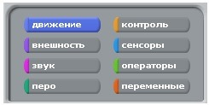
Свойства объекта: Здесь показаны свойства объекта, которым мы будем управлять (писать программы для него). Сейчас - это кот. Его имя написано в поле - Спрайт1. Странное имя для кота, не так ли? Спрайтами в Scratch называются все объекты по умолчанию, отличаются лишь их номера. Обычно предполагается, что мы сами их будем переименовывать и называть более адекватными именами. Например, для кота лучше в поле имени вписать кот или Вася или что-нибудь еще. Сделайте это.

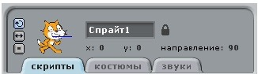

Ниже поля имени отображены три свойства объекта (в данном случае, кота) — это его положение (координаты x и y) и направление.
Внизу мы видим три кнопки-вкладки — скрипты, костюмы и звуки. От того какая из них нажата, зависит ячейка внизу. Если нажата кнопка скрипты, то нижняя ячейка второго столбца покажет программы (скрипты) для объекта, который отображен в верхней ячейки. Сейчас нажата кнопка скрипты и мы видим пустую ячейку внизу. Это значит, что для кота пока нет никакой программы. Мы составим ее чуть позже. Кнопки костюмы и звуки позволяют настраивать и менять соответственно внешний вид объекта и издаваемые им звуки. Оставьте включенной кнопку скрипты.
Перейдем к третьему столбцу и опишем в нем только верхнюю ячейку, где видим белое поле и кота на нем. Белое поле — это холст. Многие действия, которые задает программист на вкладке скрипты, объект выполняет именно на холсте. Так, если мы запрограммируем ходьбу кота, то он будет перемещаться по холсту.
Если зажать левую кнопку мыши над котом, а затем не отпуская ее перемещать мышь, то кот будет перемещаться. Таким образом, мы можем менять его положение на холсте. Переставьте кота в другое место и посмотрите в ячейку свойств объекта (второй столбец). Заметьте, что координаты x и y изменили свои значения.
Над холстом находятся две вот такие кнопки:



Кнопки запуска и остановки анимации. Когда для объектов (кота и других) будут составлены какие-нибудь скрипты (программы) на вкладке скрипты, то чтобы объекты начали их выполнять, надо нажать зеленый флажок. Чтобы остановить выполнение, надо нажать красный круг. Не забывайте останавливать свои скрипты!
Над флагом и кругом мы видим еще три кнопки:



Кнопки режимов окна Scratch. Они предназначены для изменения всего окна приложения Scratch. Сейчас у нас включена вторая кнопка, поэтому окно Scratch примерно поровну разделено на три столбца. Однако если мы составляем какую-нибудь очень сложную программу и у нас получается очень большой скрипт, то лучше нажать первую кнопку. При этом второй столбец займет существенную часть окна. Третья кнопка предназначена исключительно для просмотра созданной программы-анимации. Если ее нажать, то холст занимает центр экрана, и доступными остаются только три кнопки: запуск программы (зеленый флажок), остановка программы (красный круг) и выход из режима презентации (стрелка), осуществляющий возврат к предыдущему окну. Попробуйте переключаться между режимами работы.
Практическая работа «Первая программа»
Мы уже рассмотрели интерфейс достаточно, чтобы написать первую программу для кота.
Сейчас включена кнопка движение и видны команды, отвечающие за перемещение объекта. Если перетащить мышью любую их этих команд в ячейку скрипты, то она станет командой для кота. Например, иди 10 шагов заставит животное переместиться на 10 точек экрана. После того как команда перемещена в скрипты, можно посмотреть, как она работает, совершив двойной клик по ней. Кот шагнет на холсте. Задайте команду иди 10 шагов для объекта и проверьте, как она работает.

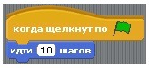

У нас есть программа для кота, состоящая из одной команды. По идее при нажатии на кнопку запуска (зеленый флаг) она должна срабатывать. Но на самом деле этого не произойдет. Чтобы программа запускалась при нажатии флажка, надо в ее начало поместить специальную команду, которая связана с кнопкой контроль. На ней написано когда щелкнут по и изображен зеленый флажок. Если взять эту команду, перетащить в поле скриптов и соединить с командой иди 10 шагов, то программа станет запускаться при нажатии на кнопку запуска. Сделайте это.
Обратите внимание на то, как соединяются между собой команды: как блоки в конструкторе Лего. В каких-то случаях это может служить своего рода подсказкой. Какие-то команды можно соединять между собой, а какие-то не соединяются, и, значит, мы составляем не очень правильную программу.
Чтобы разорвать блоки, надо потянуть за нижнюю команду, чтобы переместить весь блок - за самую верхнюю. Попробуйте и затем верните все на место.
Сделаем некоторые выводы. Наш код даже не шагает, а просто прыгает на 10 точек вперед и останавливается. Конец программы. Хорошо бы было, чтобы он все-таки шагал и проделывал путь несколько больше. Самое первое, что может прийти в голову, — это увеличить количество шагов, например, до 100. Для этого надо в команде иди 10 шагов щелкнуть по числу 10 и вписать в поле число 100. Переместите кота ближе к левой границе холста, поменяйте число шагов и запустите программу.
Теперь кот шагает больше. Но разве это похоже на шаги? Он просто скачет на большее расстояние. Поэтому вернем число 10 и подумаем над другим решением.
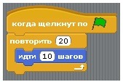
В командах контроля есть такая команда как повторить 10. Это цикл, который прокручивает то, что в него вложено такое количество раз, какое число написано в его поле. По умолчанию — это 10. Если команду иди 10 шагов поместить внутрь этого цикла, то он будет ее «крутить». Поместите кота ближе к левой границе холста и составьте вот такую программу для него. Посмотрите, как теперь наш объект будет двигаться. Согласитесь, что у нас получилась настоящая анимация объекта.
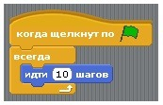
Продолжим улучшать и видоизменять нашу первую программу. Допустим, мы не знаем, сколько раз надо повторять шаги. Мы хотим, чтобы объект двигался всегда, пока мы не нажмем кнопку остановки (красный круг). Для этого надо поступить так: вытащить команду иди 10 шагов из цикла повтори ..., убрать цикл повтори ... (перетащить его в левый столбец), взять команду всегда и собрать такую программу:

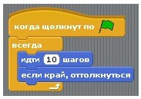
Теперь программа должна работать вечно, пока не будет остановлена. Так и происходит. Если нажать кнопку запуска, то зеленый флажок будет гореть до тех пор, пока не будет нажат красный. Это значит, что программа не может сама остановиться. Но посмотрите, что происходит с котом. Он останавливается, достигнув границы холста. Программа работает, а кот стоит. Тут что-то не так. Останавливаем программу! Возвращаем кота на место.
С кнопкой движение связана такая команда как если край, оттолкнуться. Если ее поместить в цикл всегда, то объект уже не остановится достигнув края, а оттолкнется от него и пойдет в другую сторону. Составьте вот такой скрипт и посмотрите, как он работает.
Скрипт работает замечательно, но кот не совсем нормален при движении справа налево. Он идет вниз головой. Для исправления этого недочета остановим программу и снова обратим свой взгляд на ячейку свойств объекта.
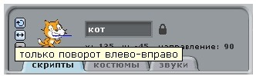
В левой части этой ячейки есть три маленькие кнопки: со скругленной стрелкой, двуголовой стрелкой и квадратной точкой. По умолчанию нажата первая кнопка и поэтому объект при столкновении поворачивается так, как мы наблюдали. Если нажать вторую кнопку, то он будет поворачиваться так, как нам надо в данный момент (слева направо). Третья кнопка вообще запрещает какие-либо повороты. Нажмите вторую кнопку и посмотрите, как ходит кот. Не забудьте после этого остановить программу.
Посмотрите на изображение кота в ячейке свойств. У него есть какой-то синий отрезок. Зажав на нем мышь, его можно поворачивать. При этом меняется значение направления. Это означает, что объект при запуске программы будет двигаться в установленном таким образом направлении. Поэкспериментируйте с выбором направления движения кота.

Практические результаты
Тема урока «Знакомство со средой программирования Scratch» - это первая тема раздела «Программирование как средство развития алгоритмического и логического мышления». С основными понятиями темы «Алгоритмы и исполнители» дети уже знакомы. С помощью данной среды программирования осуществляется мягкий переход от алгоритмического языка к языку программирования. Это достигается тем, что после освоения среды дети легко оперируют основными алгоритмическими структурами, в том числе и блок-схемам.
Тема для детей воспринимается легко и с интересом. В ходе урока достигается дидактическая цель.
Выводы
При создании игры в Scratch не требуется написания текстов программ на формализованных языках программирования, так как здесь предоставлены все необходимые графические средства для изображения данных и структур управления.
Одним из самых трудных этапов реализации проекта считаю этап работы со скриптами движения и управления героев, а также выбор сценария, так как хотелось создать полезную и развивающую игру.
Основываясь на вышеперечисленном, я считаю, что создание данной игры в среде Scratch возродит интерес к программированию, а также привлечёт учащихся к изучению современных технологий и воспитает любовь и заботу к природе.

Используемая литература
- 1. Scratch - Язык программирования [электронный ресурс] // http://progopedia.ru/language/scratch/
- 2. Голиков Д. Как сделать любой школьный урок веселее с помощью Scratch? [электронный ресурс] // https: // newtonew.com/overview/scratch-how-to
- 3. Патаракин Е.Д. Учимся готовить в среде Скретч (Учебно-методическое пособие). - М: Интуит. ру, 2008. - 61 с.
- 4. Патаракин Е. Что можно делать и чему можно научиться со Скретчем [электронный ресурс] // https: // docs. google.com/document/d/1riAJox5YlNxSimi6dSEXvd-isaWeFoBOOzotqM3R4Lc/preview#
- 5. Печенцева И.Г. Оспользование среды программирования Scratch в преподавании информатики [электронный ресурс] // http://pandia.ru/text/78/234/4340. php
- 6. Рындак В.Г., Дженжер В.О., Денисова Л.В. Проектная деятельность школьника в среде программирования Scratch: учебно-методическое пособие. - Оренбург: Оренб. гос. ин-т менеджмента, 2009. - 116 с.
- 7. Хохлова М.В. Проектно-преобразовательная деятельность младших школьников // Педагогика, 2014/№ 5. - стр.51-56
- 8. Что такое Scratch [электронный ресурс] // https: // sites. google.com/a/uvk6. info/scratch/
- 9. Я люблю Scratch [электронный ресурс] // http://helen-raduga. narod.ru/index/0-25
- 10. Яникова Н. Не ВСЁ о Скретч. - Псков, 2013. - 68 с.

Приложение 1
На данном уроке демонстрируется видео:
(http://youtu.be/pWHD0WZc5kE)
Приложение 2
Основные понятия, изучаемые на занятии:
Программа - это набор каких-то действий, которые необходимо выполнить
Алгоритм - понятное и точное предписание исполнителю совершить последовательность действий, направленных на решение поставленной задачи.
Анимация - технические приёмы создания иллюзии движущихся изображений с помощью последовательности неподвижных изображений (кадров), сменяющих друг друга с некоторой частотой.
Программный интерфейс Scratch (на экран с компьютера учителя выводится окно программы)
Давайте рассмотрим, как устроена среда. После запуска программы перед нами появляется окно, в котором можно выделить три части (три столбца). В левом столбце расположены кнопки, которые называются движение, внешний вид, звук, события, управление, сенсоры, операторы, переменные. Каждому названию соответствует свой набор команд, и он окрашен в свой цвет.
В правой части окна программы находится область с белым фоном - это сцена проекта, на котором происходят все запрограммированные действия: изменяются фоны, добавляются объекты, которым задаются команды. На этой сцене у нас сейчас находится наш главный герой Кот - персонаж Спрайт. Сегодня мы выберем другого персонажа, который нам больше всего понравится.
Сцена – фон проекта. Сцена может иметь программу действий. Можно менять во время проекта.
Спрайт – объекты, главные герои программы, для которых пишутся команды. Их можно создать самому в графическом редакторе, или выбрать из библиотеки программы или скачать с интернета и загрузить в программу. В одной программе их можно использовать несколько.
И последнее рабочее поле, где мы будем прописывать нашу программу - скрипт.
Скрипт – действия, команды для спрайта, которые объединяются в программу.
Когда будут составлены скрипты для используемого объекта, то для запуска их выполнения необходимо нажать в верхней секции зелёный флажок. Для того, чтобы остановить процесс, надо нажать красный круг.
В верхней панели программы Scratch есть инструменты, позволяющие сохранить созданный проект, открыть ранее созданный, отменить действие, а также опубликовать свой проект в сети Интернет.

Приложение 3
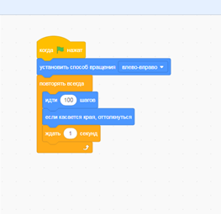
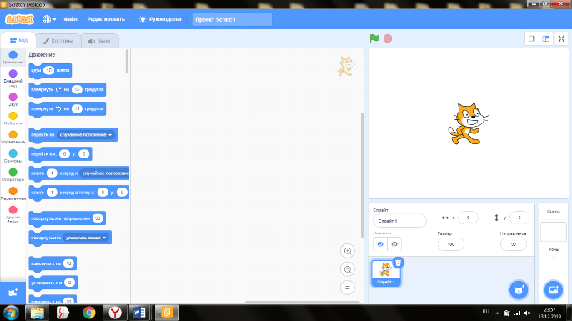
Раздаточный материал

Приложение 4
Команды движения, события, свойства.
В среде Scratch линейные алгоритмы составляются с помощью команд движения. Команды очень простые, понятные, так как любой исполнитель передвигается шагами, поворачивается по часовой и против часовой стрелки.
На этом занятии нас будут интересовать только команды, связанные с кнопками движение и события.
Команды движения (синий блок): перемещение на указанное количество шагов и столкновение с краем экрана, они заставляют спрайт перемещаться по сцене.
Команда | Назначение
 | Пройти указанное число шагов. Если число положительное, двигается вперёд, если отрицательное - назад.
 | Повернуться в указанном направлении. Можно выбрать: вверх, вниз, налево или направо.
 | Изменить положение по оси x или по оси y на указанное число шагов.
 | Переместиться в точку с указанными координатами.
 | Плавно переместиться в точку с указанными координатами за указанное время. На перемещение будет потрачено время, указанное в секундах.
 | Если попадаешь в край экрана, то отразись от него. Это очень полезно, если Вы не хотите потерять своего героя.

Команда | Назначение
 | Когда нажмут на (зеленый флажок, на форму героя) произойдет запуск проекта
 | Запускает выполнение блока команд в ответ на полученное сообщение.
 | Команда ожидания. Параметр указывает сколько секунд следует ждать.
 | Блок команд, заключенных внутрь конструкции, будет выполняться постоянно.
 | Условие, при выполнении которого должны выполняться команды, заключенные внутри конструкции. Если условие не выполняется, то никаких действий не выполняется.
 | Повторение. Параметр указывает, сколько раз нужно повторить блоки команд, заключенные внутри блока повторить ().
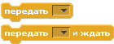 | Передать сообщение. Переданное сообщение может запускать активность другого исполнителя. Работает в сочетании с когда я получу ().
 | Остановить выполнение программы для данного исполнителя.
 | Остановить выполнение всех программ.

Сегодня нам потребуется команда, на которой написано «Когда щелкнут по флажку» (блок событие), перетаскиваем ее с помощью левой кнопки мыши в рабочее поле. К нижнему выступу будем присоединять другие блоки: «Идти10 шагов» (блок движение, изменим двойным щелчком значение 10 на 100 шагов, чтобы наш герой проходил больший путь, а не топтался на месте).
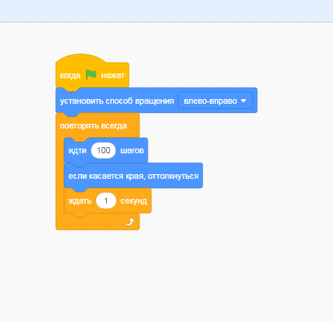
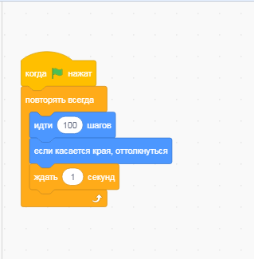
Запускаем! Что происходит? (Ответы детей). Наш котенок уходит за пределы экрана. Для того, чтобы этого не происходило мы добавляем в нашу конструкцию команду «Если край, оттолкнуться» (блок движение). Если котик ходит вниз головой, необходимо вставить еще одну команду из блока движение - «Установить способ вращения влево-вправо». Далее выбираем команду «Цикл всегда» (блок управление) и внутрь помещаем наши команды. Запускаем, мы видим, что котенок начинает метаться по экрану. Остановим программу нажатием красной кнопки и добавим еще команду «Ждать 1 секунду» (блок управления).
Теперь получили более реальное движение котика. Скрипт готов. Мы написали самую простую программу.
Мы можем также поменять внешность нашего персонажа. Для этого выбираем вкладку Костюмы – редактировать, появляется окно, похожее на графический редактор, очищаем и выбираем из библиотеки нового героя – рыбку.
Запускаем программу. Наша рыбка плавает по белому экрану. Остановим программу и выберем сцену, на которой происходит действие. Поменяем сцену, выберем во вкладке Фон картинку аквариум.
Теперь, запустив программу, мы будем наблюдать, как рыбка плавает в аквариуме от одной стенки до другой.

Оглавление
Введение……………………………………………………………………………… | 2
Основная часть………………………………………………………………………... | 3
- Дидактическое обоснование………………………………………………………. | 3
- Технологическая карта урока……………………………………………….. | 4
Практические результаты……………………………………………………………… | 17
Вывод………………………………………………………………………………… | 19
Используемая литература……………………………………………………………. | 20
Приложения…………………………………………………………………………….. | 21

